

Инструкция по эксплуатации
5156.57581962.200 ИЭ

1. ОСНОВНЫЕ СВЕДЕНИЯ.
Отпугиватель грызунов ультразвуковой "Торнадо" ОГ.08-200 (дальше по тексту "ОГ") предназначен для защиты помещений от обитания грызунов (крыс, мышей и др.).
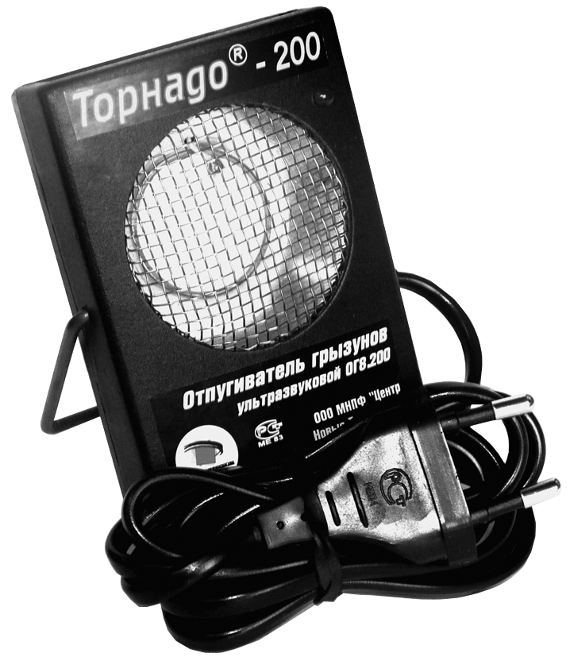
Может устанавливаться в зернохранилищах, складских, бытовых и производственных помещениях, домах отдыха, турбазах, птицеводческих и животноводческих комплексах, дачах, подвалах, погребах и т.д.
Имеет автоматическое переключение частоты модуляции ультразвука через каждые 1 … 5 минут в указанном диапазоне. Это не позволяет грызунам привыкать к излучению прибора.
Полное исчезновение грызунов наблюдается через 1 … 2 месяца непрерывной работы прибора.
Климатическое исполнение и категория размещения – УХЛ4.2 по ГОСТ 15150 – 69.
Степень защиты, обеспечиваемой оболочками, по ГОСТ 14254-96 – IP21.
Уровень ультразвукового давления, создаваемый на расстоянии 1м от ОГ, не превышает предельно допустимых значений, установленных в ГОСТ 12. 1. 001 – 89, и не оказывает вредного воздействия на человека и домашних животных (гигиеническое заключение на продукцию № 77.ОМ.05.515.П.000509.01.06 от 24.01.2006 г. Федеральной службы по надзору в сфере защиты прав потребителей и благополучия человека).

2. ОСНОВНЫЕ ТЕХНИЧЕСКИЕ ДАННЫЕ.
1) Напряжение питающей сети 50 Гц, В ……............... 220 ± 15%
2) Максимальная потребляемая мощность от сети
переменного тока, не более, Вт .…………............... 10
3) Диапазон излучаемых частот, кГц .…………………….... 18 … 70
4) Частота перестройки ультразвука, Гц .....……………….. 2 … 10
5) Уровень ультразвукового давления
на расстоянии 1 м, дБ, не более .........……………. 100
6) Эффективная площадь при уровне ультразвукового давления
72 дБ, кв. м, не менее …..……………………………. 200
7) Диапазон рабочих температур, °С …………….……… -40 … +80
8) Масса, не более, кг ...……………………................................. 0,15
9) Габаритные размеры, мм .……….............................30 x 75 x 105
Габаритные размеры могут изменяться с изменением конструкции корпуса.
3. УСТРОЙСТВО И ПРИНЦИП РАБОТЫ.
В основу электрической схемы ОГ положен ультразвуковой генератор с автоматической перестройкой частоты в диапазоне 18 … 70 кГц, что делает невозможной адаптацию грызунов к излучаемым частотам.
Принцип действия ОГ основан на воздействии ультразвуковым излучением частотой 18 … 70 кГц на грызунов.

4. ПОРЯДОК РАБОТЫ С УСТРОЙСТВОМ.
Специального технического обслуживания и пусконаладочных работ ОГ не требует.
При выборе места установки ОГ и направления его излучения следует руководствоваться следующим:
- Ультразвук не проходит сквозь сплошные преграды – стены, двери, перегородки и т.п.
- Ультразвук очень хорошо отражается от твердых поверхностей – бетонных стен и потолка (даже с обоями), пластиковых панелей, дерева и металла, мебельных плит. За счет многократного отражения он достигает тех мест, где прямое направление излучения от ОГ чем-нибудь закрыто. Это повышает эффективность работы ОГ, достаточно укрепить ОГ над мебелью или под потолком, направив в центр помещения – и для грызунов не останется «укромного» места.
ОГ рекомендуется устанавливать в помещении передней панелью к месту обитания грызунов с учетом того, что максимально эффективная работа достигается за счет многократного отражения ультразвука от внутренней поверхности стен и потолка. Мягкие поверхности (занавески, одежда, обивка мебели и т.п.) поглощают ультразвук и тем самым уменьшают эффективность действия ОГ.
В случае, если помещение заставлено предметами с мягкой обивкой, рекомендуется для повышения эффективности поднять ОГ над ними.
Для включения ОГ вставьте вилку на шнуре в розетку сети переменного тока с напряжением 220В, при этом на передней панели должен начать мигать индикатор работы.
В начале эксплуатации ОГ необходимо держать во включенном состоянии круглосуточно до полного исчезновения грызунов. В дальнейшем круглосуточное включение ОГ не требуется, а используется по мере появления грызунов.
ВНИМАНИЕ! Индикацией того, что ОГ работает нормально, является мигание светодиода на передней панели в такт частоте качания ультразвука, которая меняется заметно для глаза каждые 1..5 минут.
Однако в большинстве бытовых электросетей часто происходят недопустимые броски напряжения, которые могут привести к временной остановке в работе ОГ. Чтобы убедиться в исправности ОГ, необходимо отключить его от сети, сделать перерыв 2…3 мин., затем включить его снова. Если после этого ОГ не заработает, то прибор подлежит осмотру и ремонту в мастерских фирмы-изготовителя.
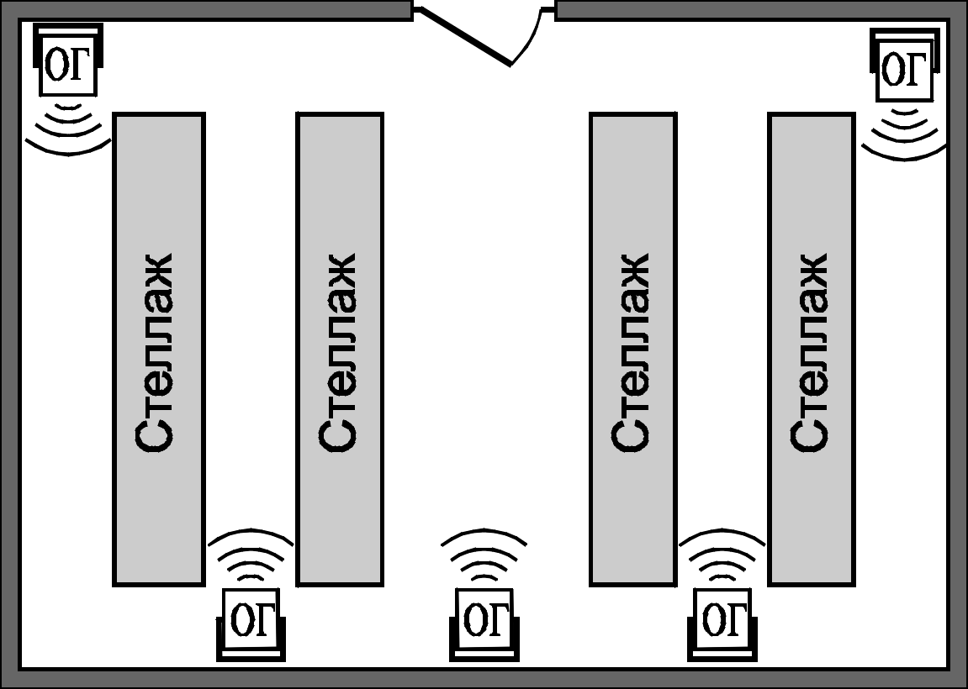
Примерное расположение нескольких ОГ для большого складского помещения схематично показано на рис. 1.

Рисунок 1.

5. МЕРЫ БЕЗОПАСНОСТИ ПРИ ЭКСПЛУАТАЦИИ ОГ.
ОГ должен эксплуатироваться в помещении с нормальной влажностью и без содержания агрессивных веществ в воздухе.
Не допускаются механические воздействия на сетевой шнур, диффузор излучателя и корпус ОГ.
Запрещается эксплуатация ОГ с механическим повреждением корпуса или изоляции сетевого шнура, а также со снятой крышкой корпуса.
Держите ОГ дальше от источников тепла, а также от возможных источников попадания на ОГ влаги и агрессивных или горючих жидкостей!
6. ГАРАНТИЯ ИЗГОТОВИТЕЛЯ.
Гарантийный срок эксплуатации ОГ – 12 месяцев с даты продажи потребителю.
Срок эксплуатации ОГ – не менее 10 лет.
В случае обнаружения неисправности ОГ или выхода его из строя до истечения гарантийного срока не по вине потребителя обращайтесь в фирму–изготовитель.

7. ПОРЯДОК СДАЧИ ОГ В ГАРАНТИЙНЫЙ РЕМОНТ.
В случае выхода из строя или нарушения функционирования ОГ до окончания гарантийного срока необходимо обратиться к представителю предприятия - изготовителя.
ВНИМАНИЕ! Предприятие – изготовитель не несет гарантийных обязательств в случае:
- нарушения комплектности поставки ОГ;
- наличия явных механических повреждений ОГ и сетевого шнура;
- попытки вскрыть устройство;
- отсутствия настоящего руководства с отметками о приемке ОГ и продаже его потребителю !
В этом случае возможен только платный ремонт ОГ предприятием - изготовителем.

8. СВИДЕТЕЛЬСТВО О ПРИЕМКЕ И ПРОДАЖЕ.
Отпугиватель грызунов ультразвуковой «Торнадо» ОГ.08-200 соответствует требованиям технических условий ТУ 5156-001-57581962-2007 и признан годным к эксплуатации.

